CONSULTAZIONE FASCICOLO ANAGRAFICO

Istruzioni Operative

Che cosa è.

Si tratta di uno strumento software installabile su qualunque PC che consente di consultare i dati contenuti nell'anagrafe delle aziende agricole della Regione Emilia-Romagna sfruttando i servizi web messi a disposizione dal S.I.I.A.R. (Servizio Informativo Informatico Agricolo Regionale) e le deleghe del sistema 'Mandato'. Per informazioni sull'anagrafe delle aziende agricole regionale consultare http://www.ermesagricoltura.it/Sportello-dell-agricoltore/Servizi-per-gli-addetti/Gestione-dell-Anagrafe-delle-Aziende-Agricole , mentre per informazioni sul sistema 'Mandato' si veda la pagina web http://www.ermesagricoltura.it/Sportello-dell-agricoltore/Servizi-per-gli-addetti/Richiesta-Mandato.

Come ottenere il software.

Il software di consultazione è gratuito e scaricabile dall'indirizzo web www.ermesagricoltura.it/Sportello-dell-agricoltore/Servizi-per-gli-addetti/Utilita. Per essere utilizzato sono necessarie le credenziali fornite con il sistema 'Mandato' di cui sopra.

Installazione e prerequisiti.

Il software è contenuto in un unico file .zip scaricabile dall'indirizzo su riportato. Per installarlo è sufficiente scompattarlo in una directory a scelta (anche su c:\). Verrà creata una directory denominata ‘ClientFascicoloWeb’ all’interno della directory scelta. Al suo interno, la struttura di ClientFascicoloWeb è quella della immagine che segue:

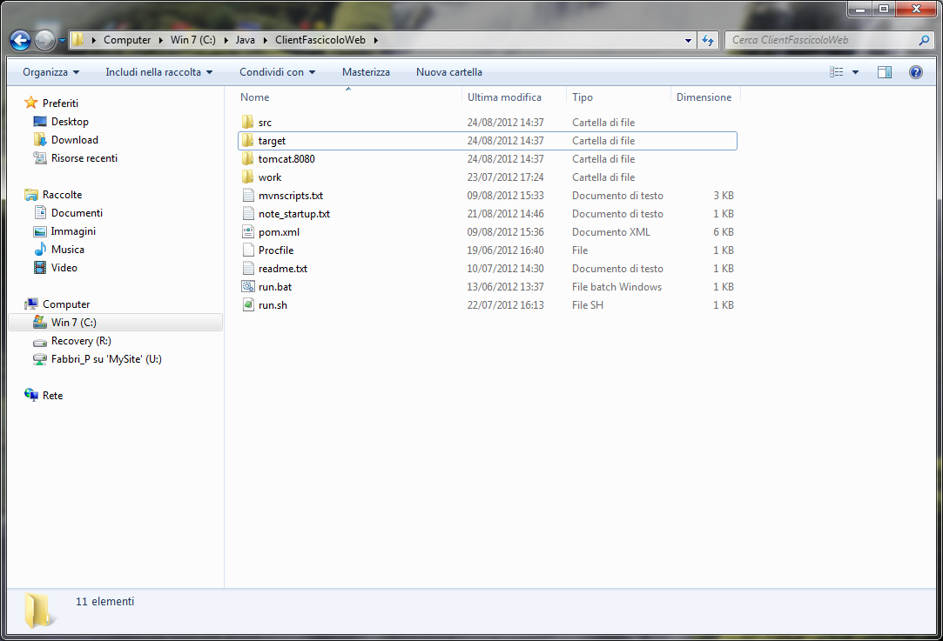

Il prodotto ha un prerequisito software: la Java Virtual Machine versione 1.6, se non presente è possibile scaricarla dal sito della Oracle (http://www.oracle.com/technetwork/java/javase/downloads/index.html) oppure dalla medesima pagina dalla quale avete scaricato il software di consultazione fascicolo. Una volta scaricata la versione di java seguire le istruzioni di installazione disponibili sul sito.

Requisiti hardware: non sono state effettuate prove con diversi tipi di hardware; il prodotto è stato però testato su PC con 4Gb di RAM, processore Intel core i3, sistema operativo sia Linux (Ubuntu 12.04 sul quale è stato sviluppato) che Windows 7 entrambe 32 bit.

Il prodotto, una volta disponibile la JVM, è eseguibile sia su piattaforma Windows (XP o superiori) che Linux Ubuntu.

Esecuzione.

Per avviare il software è sufficiente cliccare sul file ‘run.bat’ (per windows) presente nella directory di installazione. Il prodotto funziona come un Application Server Tomcat racchiuso nel software scaricato (embedded); pertanto, una volta avviato il ‘run.bat’ (si aprirà una finestra terminale). Lasciare aperta la finestra terminale; per accedere al software sarà necessario avviare il browser del proprio computer (Firefox, Chrome, Opera o altro) e digitare nello spazio dell’indirizzo web: http://localhost:8080 (se non dovesse funzionare in alternativa digitare: http://127.0.0.1:8080) .

La prima volta che viene avviato il software richiede di fornire le credenziali di accesso al servizio web. La coppia di credenziali richieste (username e password) e il nome del mandato che consente l'accesso alle informazioni del fascicolo anagrafico sono informazioni strettamente correlate e recuperabili dal software 'mandato'. Procedere nel seguente modo:
collegarsi al servizio di gestione mandato ed eseguire il login con le proprie credenziali utente (quelle fornite con lettera di risposta del Servizio informativo-informatico agricolo regionale alla vostra richiesta di accesso SIAR). Una volta effettuato il login cliccate sul link 'Tabelle' nella barra verde, e successivamente sul link 'Dettaglio organizzazione' sulla sinistra dello schermo. Otterrete la pagina 'Dettaglio organizzazione' dove trovate elencati tra gli altri gli elementi che servono alla compilazione della form qui sopra.
In dettaglio:
- Username è il nome a fianco della label 'WS Username'
- Password è la password a fianco della label 'WS Password' (che potete cambiare se volete)
- Mandato è il nome che trovate nel box 'Mandati per Servizi Applicativi' sotto la 'Descrizione' (es.: FASCICOLO)

Una volta registrate le credenziali il prodotto non le richiederà più. Potrete però aggiornarle (in particolare la password perché scade ogni 3 mesi) utilizzando l’apposita funzione.

La pagina principale del prodotto si presenta come nell’immagine seguente.

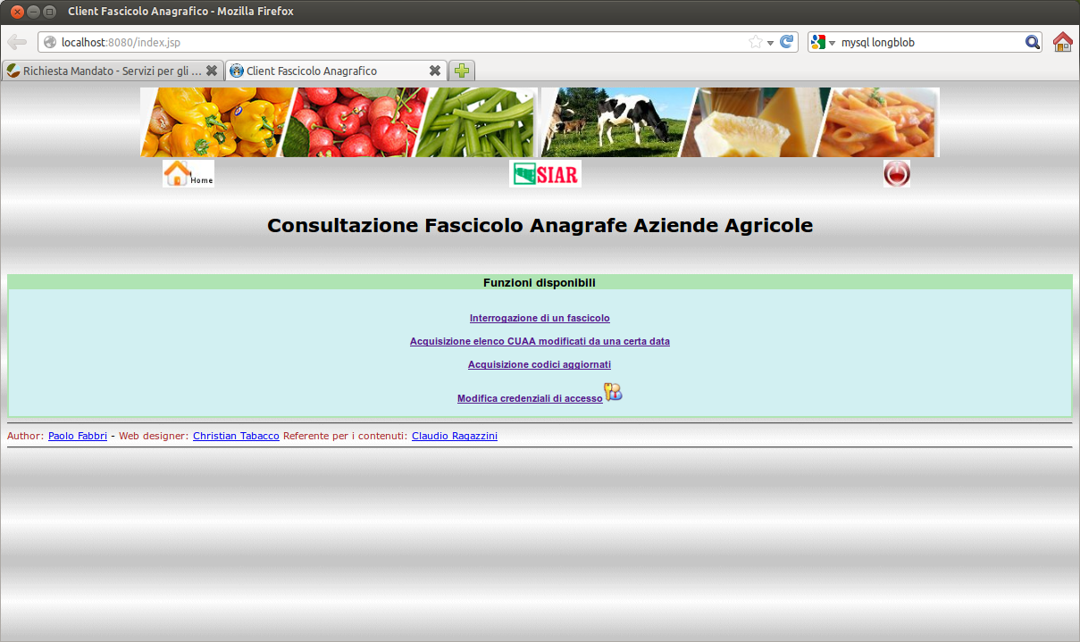

Interrogazione di un fascicolo.

E’ la funzione principale e presenta la seguente form:

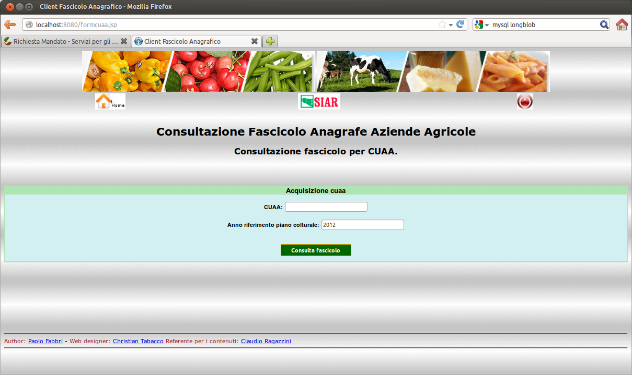
Viene richiesto il cuaa dell’azienda e l’anno di riferimento per l’acquisizione del piano colturale (di default viene proposto l’anno corrente). Cliccando su ‘Consulta fascicolo’ e pazientando un po’ si ottiene il seguente risultato:

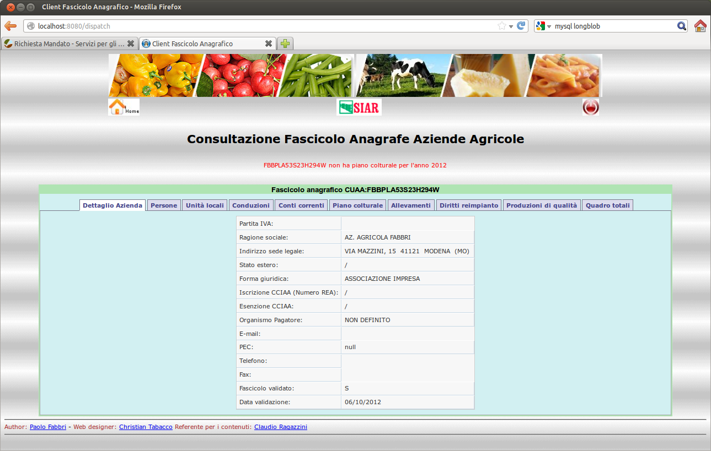
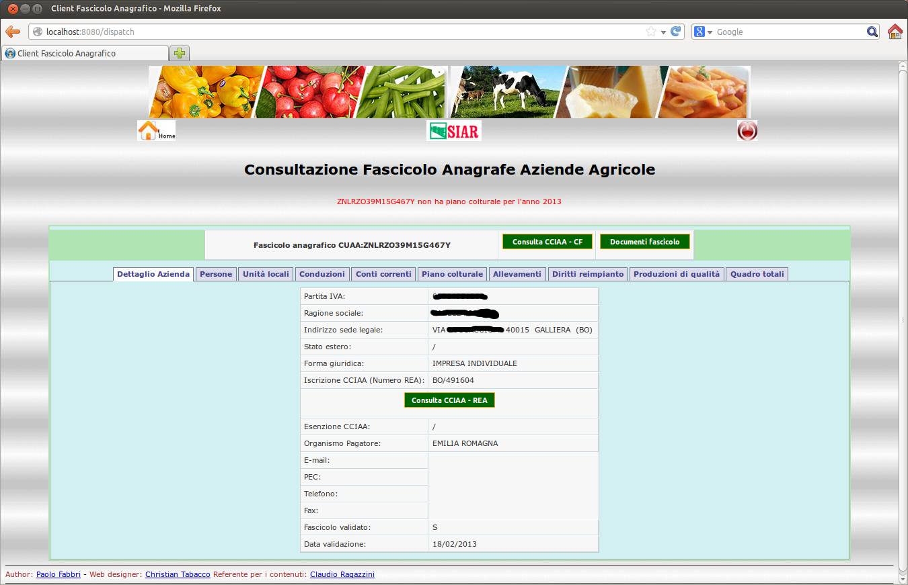

Cliccando sui vari ‘tabs’ si accede alle informazioni dello specifico riquadro. In particolare il tab ‘Conduzioni’ fornisce le informazioni sulle particelle condotte:

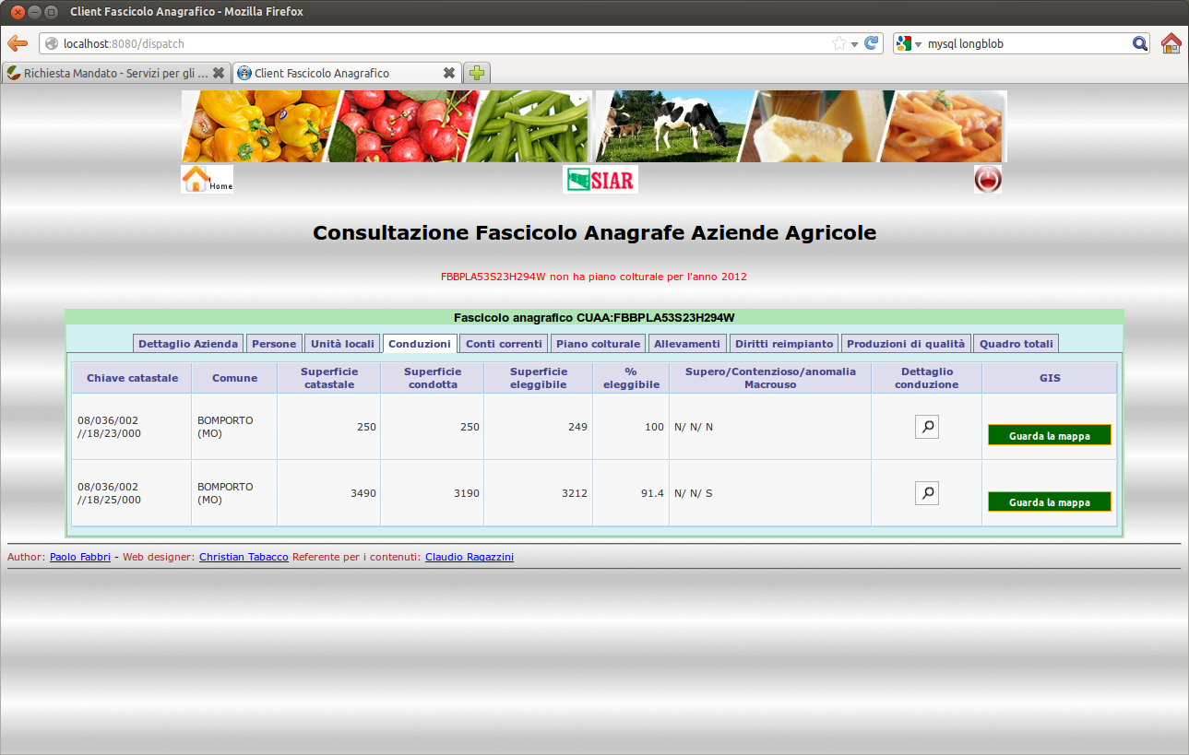
La mappa è ulteriormente navigabile cliccando sulla lente (‘Dettaglio conduzione’) in corrispondenza della particella prescelta, ad esempio:
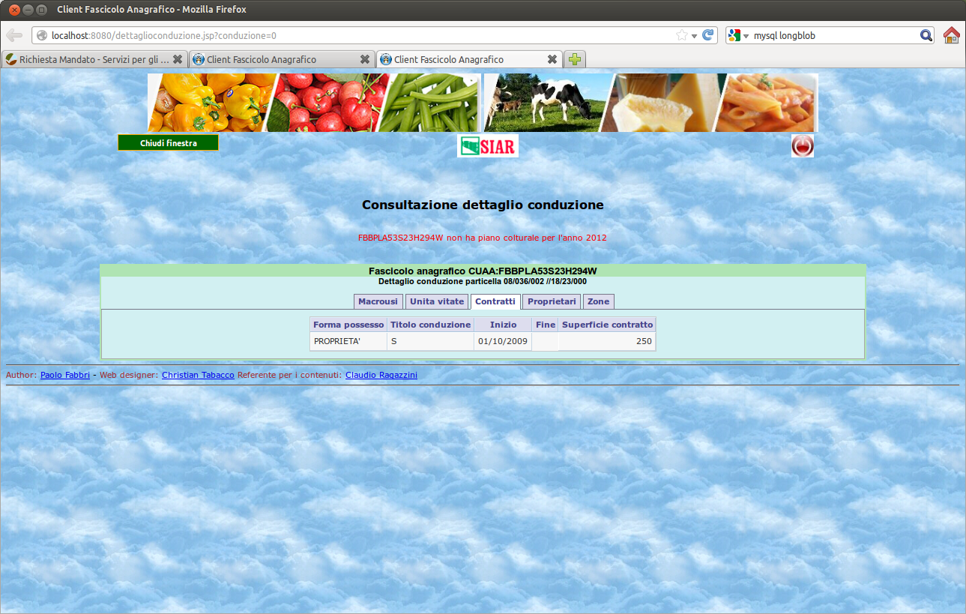

Questo è il risultato cliccando sulla lente in corrispondenza della particella: sono consultabili i dettagli dei macrousi, delle eventuali unità vitate, contratti, proprietari e zone.
Se dalla mappa precedente si clicca ‘guarda mappa’ in corrispondenza di una particella, si ottiene:

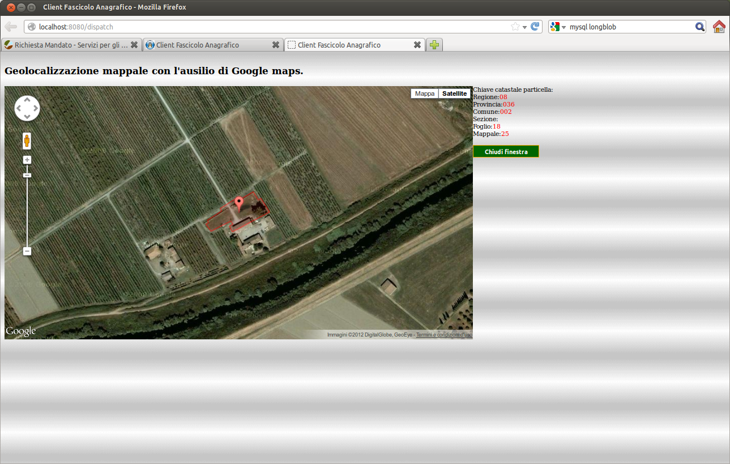

che è una geolocalizzazione della particella (approssimativa) effettuata con l’ausilio di Google maps e delle coordinate dei vertici del poligono e del centroide forniti da Sigmater (progetto regionale catasto decentrato). I confini del poligono non si sovrappongono esattamente ai confini naturali, ma lo scopo dello strumento è fornire un’indicazione di dove si trova la particella in questione.

Le brevi indicazioni che precedono non sono esaustive dello strumento, ma poiché riproducono anche visivamente i riquadri dell'anagrafe delle aziende agricole, eventuali approfondimenti sui contenuti rimandano naturalmente alla documentazione presente sul sito web.

Quanto alle restanti funzionalità:

Acquisizione elenco CUAA modificati da una certa data

consente di ottenere un file excel con elencati appunto i CUAA dei fascicoli che sono stati validati dal CAA dopo la data indicata nella form
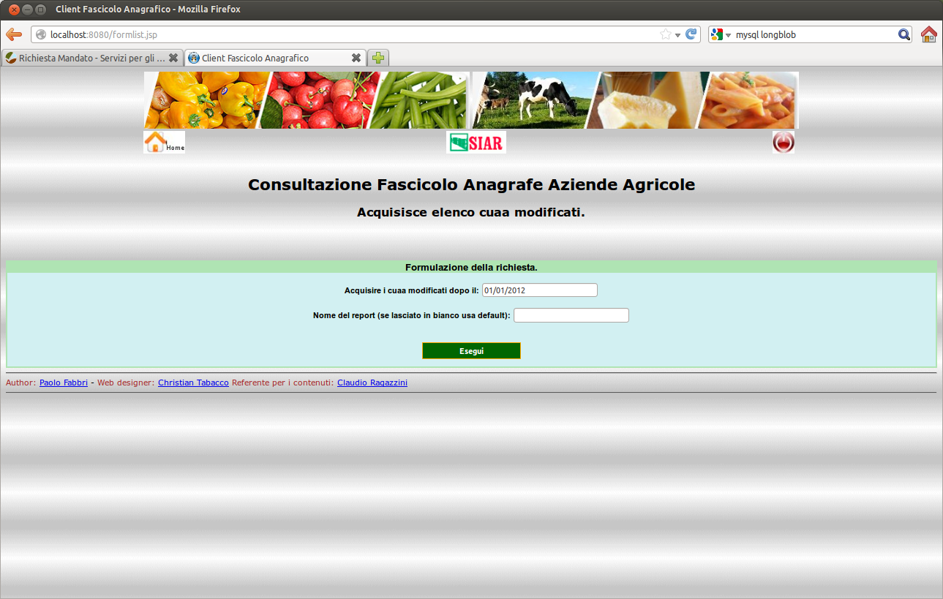

Acquisizione codici aggiornati

consente di ottenere un file excel contenente le codifiche e relative descrizioni utilizzate nella base dati dell'anagrafe.

Modifica credenziali di accesso

consente di impostare le credenziali in fase di primo avvio (come spiegato più sopra) e di cambiare la password quando scaduta. Attenzione! La password va cambiata sul sistema del 'Mandato' e successivamente riportata anche nella mappa che segue.
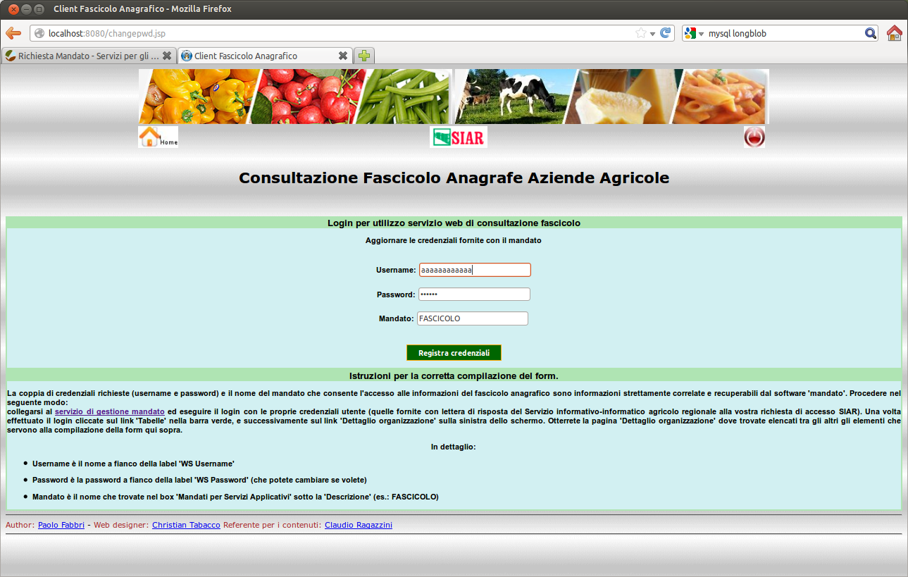

Infine, le tre icone appena sotto il banner hanno il seguente significato:

riporta sempre alla pagina iniziale


link a www.ermesagricoltura.it


spegne l'applicazione (si chiude la finestra terminale).

